ODPOWIEDŹ NA ZAPYTANIE
W odpowiedzi na pytania dotyczące przetargu nieograniczonego na „Budowę sali sportowo-widowiskowej w Szkaradowie” wyjaśniamy:
Pytania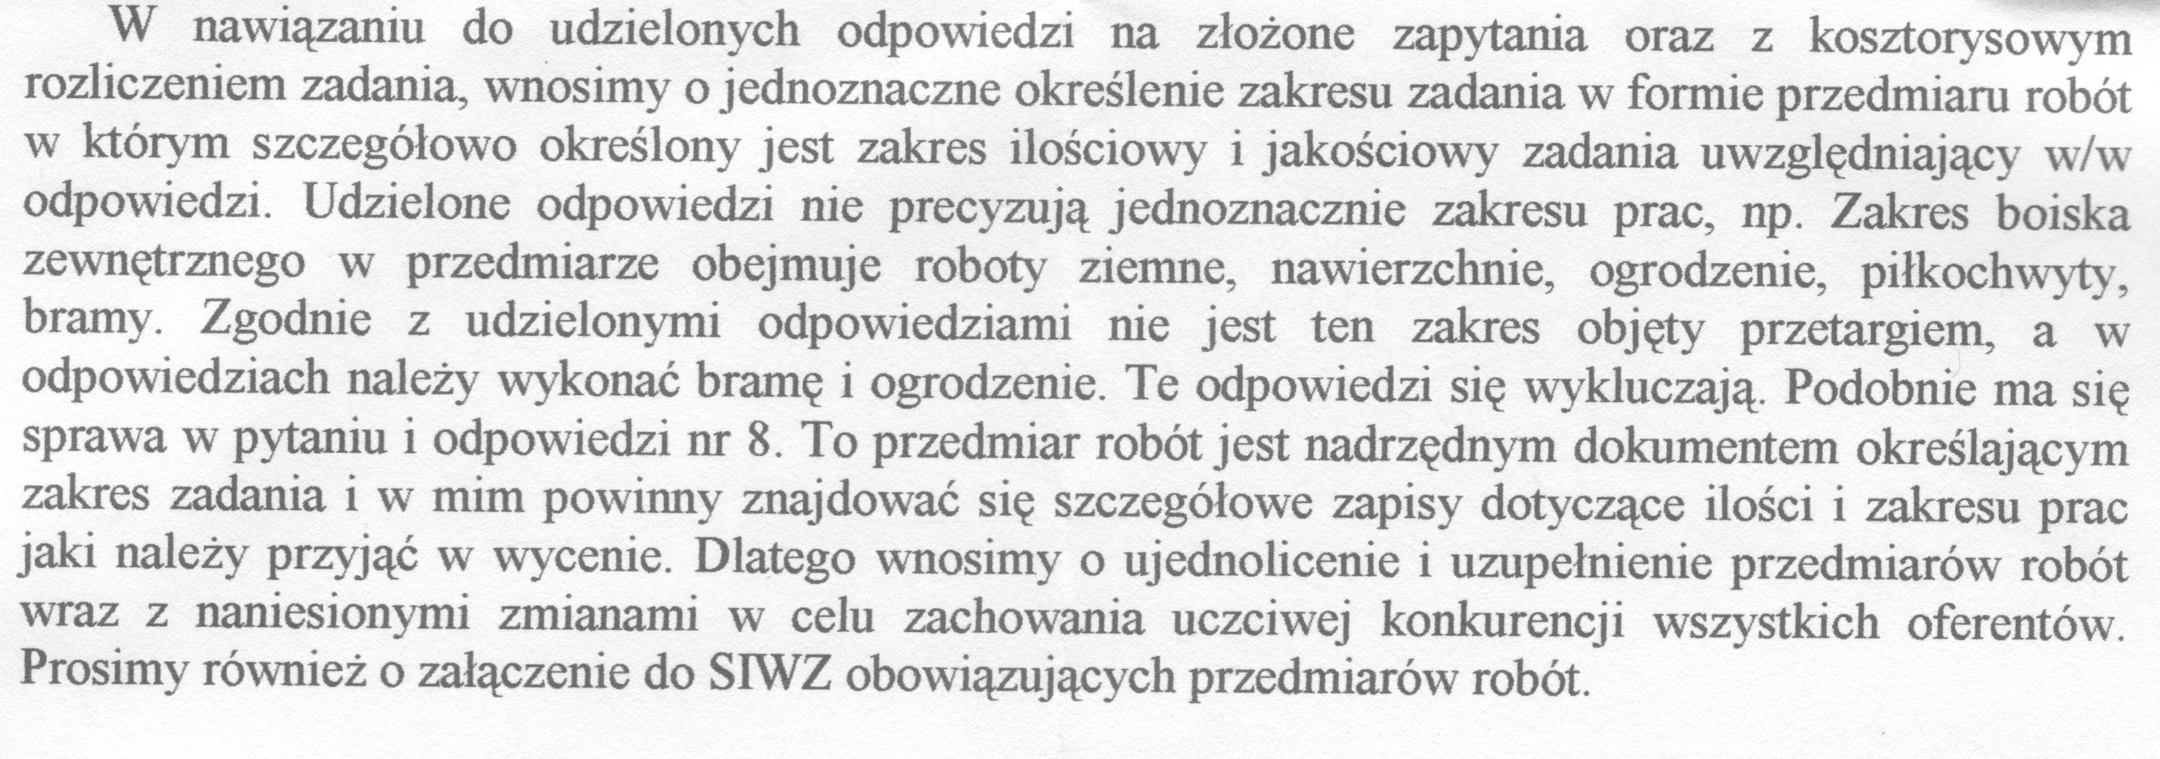
Odpowiedzi:
Gmina Jutrosin informuję, iż zakres zadania został sprecyzowany w przedmiarach robót, stanowiących załącznik do SWIZ.
Informuje ponadto, iż zakres prac objętych przetargiem nie obejmuje budowy boiska zewnętrznego, jedynie wykonanie ogrodzenia, bramy, furtki oraz oświetlenia.

